

**Programació Hipermèdia**

Andrés Gregorio_ls24112

Carlos Marcelo_ls24390

Marçal Mónico_ls27635

**La Salle, Gener 2016**

ÍNDEX

RUTA AL REPOSITORI DE GITHUB 3

DESCRIPCIÓ DE L’APLICACIÓ 3

LLIBRERIES EXTERNES 3

CODI OPEN SOURCE 4

IMATGES 4

ESCTRUCTURA DE L’APLICACIÓ 4

# RUTA AL REPOSITORI DE GITHUB

<https://github.com/litus92/lsMusic>

# DESCRIPCIÓ DE L’APLICACIÓ

LsMusic és una aplicació web per a buscar i reproduir música online. Les opcions que ofereix aquesta aplicació són bàsicament un buscador que permet filtrar els resultats de busca en cançons, àlbums o artistes, un cop escrit l’element desitjat només haurem de clicar al botó amb una lupa que té al cantó per a que dugui a terme la busca.

A la part esquerra de la interfície gràfica veurem una zona blava on posa ‘Mi lista’. Aquí és on apareixeran els resultats de busca de forma estructurada verticalment.

Cada element d’aquesta llista constarà d’un string i un botó. En el cas que haguem buscat cançons, ens sortirà el nom de la cançó i un botó per a reproduir-la; en el cas que haguem buscat artista, ens sortirà el nom dels artistes que ha trobat i un botó per a poder veure les cançons d’aquest artista; i en el cas que haguem seleccionat la busca d’àlbums, ens sortirà el nom de l’àlbum i un botó per a poder consultar les cançons d’aquest àlbum.

Cal a dir que les cançons que reproduïm no s’escoltaran completament sinó que s’escoltarà un preview de la cançó ja que és el màxim que ens ha ofert la API de Spotify. Quan reproduïm una cançó al requadre de la dreta ens apareixerà la fotografia de l’àlbum juntament amb informació de la cançó just a sota.

A l’hora de reproduir una cançó tenim 3 botons bàsics per a poder controlar-la. Un botó serveix per posar play/pause i els altres dos, un a cada banda, serviran per pujar o baixar el volum de la música dins l’aplicació.

Quan executem l’aplicació per primer cop a la capsa de la dreta de ‘Mi lista’ ens sortiran les cançons més reproduïdes, en aquest cas, de Spotify, però un cop l’usuari comenci a interactuar amb l’aplicació, en aquesta pàgina ens sortiran cançons recomanades per la mateixa aplicació depenent del tipus de música que consulti l’usuari.

# LLIBRERIES EXTERNES

No hem utilitzat ninguna llibreria externa per a dur a terme aquesta aplicació. Si més no, hem utilitzat les comandes i consultes que ens oferia l’Api de Spotify per a poder reproduir els previews de les cançons i consultar tota la seva informació.

<https://developer.spotify.com/web-api/>

També hem utilitzat una font de text extreta de la google API.

<https://developers.google.com/fonts/>

# CODI OPEN SOURCE

No tenim referències a codis open source ja que no l’hem utilitzat.

# IMATGES

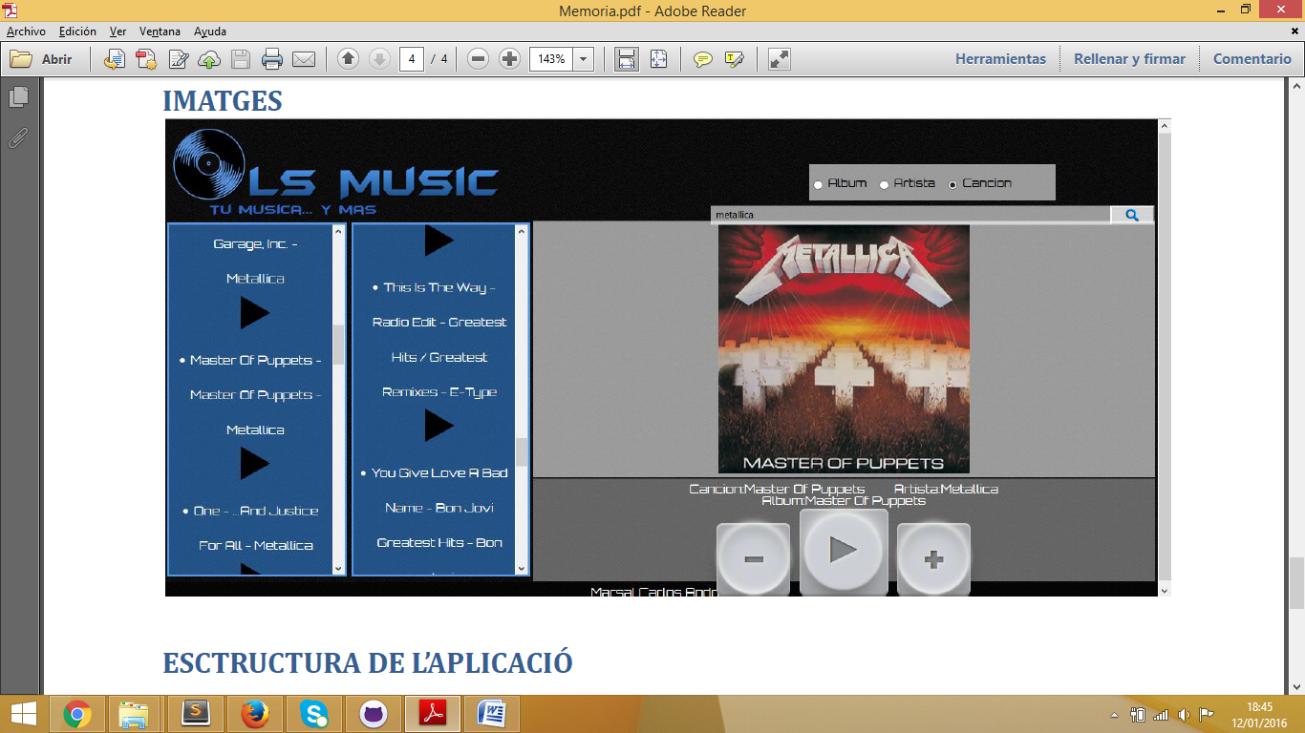

# ESCTRUCTURA DE L’APLICACIÓ

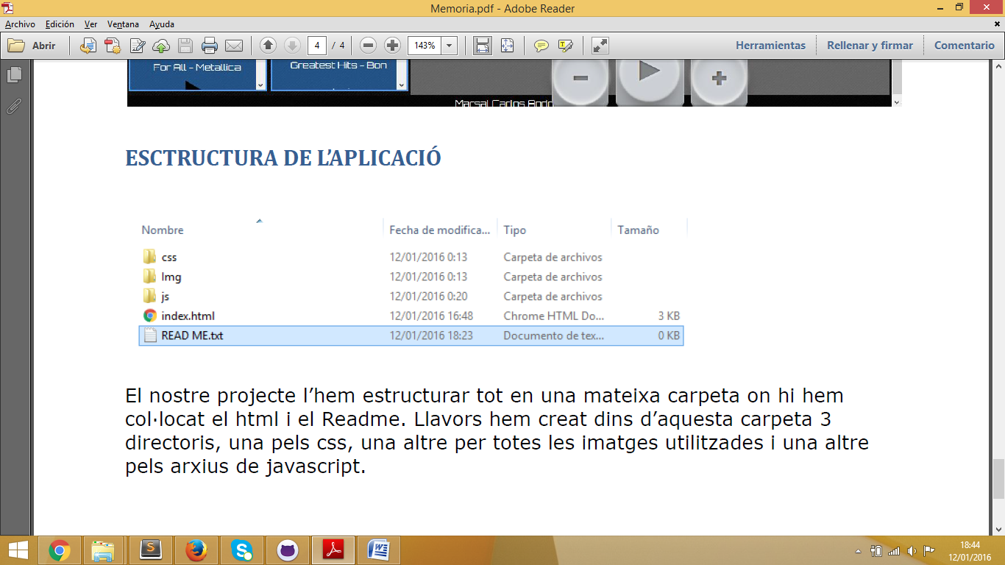

El nostre projecte l’hem estructurar tot en una mateixa carpeta on hi hem col·locat el html i el Readme. Llavors hem creat dins d’aquesta carpeta 3 directoris, una pels css, una altre per totes les imatges utilitzades i una altre pels arxius de javascript.